**Návod na montáž a obsluhu elektrických olejových radiátorů.**

**Jmenovité údaje radiátorů: 230 V, 50 Hz, tr. I, IP21,**

**1316.100 - 1000 W 660 x 780 mm**

**1316.150٭ - 1500 W 660 x 780 mm**

**1380.000 - 1000 W 600 x 1140 mm**

**1381.000 - 700 W 600 x 900 mm**

**1382.000 - 600 W 300 x 1140 mm**

**1383.000 - 400 W 300 x 900 mm**

**1384.000 - 1250 W 600 x 1380 mm**

**1386.000 - 350 W 600 x 660 mm**

**1383.000 - 800 W 300 x 1380 mm**

**٭ plocha radiátoru je navíc vybavena přídavnou konvektorovou deskou (trapézový plech)**

**Montáž radiátoru**

Radiátor je vybavený plastovou sadou nožiček, které umožňují umístění kdekoliv na rovnou podlahu a sadu konzol, které umožňují upevnit radiátor na stěnu ve svislé poloze.

bb

1. **Montáž na stojan**

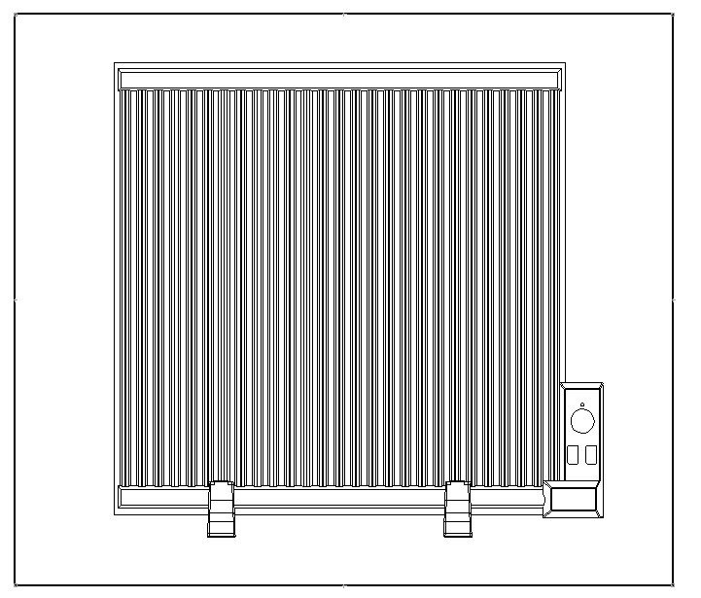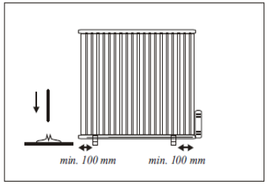

1. **Montáž na konzolách**

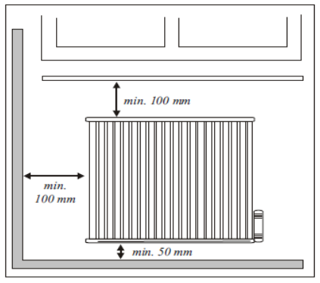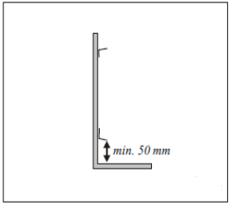

**Pozor!** Když je radiátor správně nainstalovaný, termostat se nachází vpravo na spodním rohu.Termostat ovládá činnost spirály ponořené do oleje, která je umístěná v dolní části radiátoru. Špatná instalace radiátoru (termostat nahoře) může způsobit přehřátí topného tělesa, poškození radiátoru, termostatu nebo dokonce **POŽÁR!!!**

-1-

**Všeobecné podmínky!**

* Radiátor připojujte do elektrické zásuvky s uzemněním a napětím ~ 230 V , 50 Hz. Radiátor neinstalujte přímo pod elektrickou zásuvku.
* Radiátor nepoužívejte v místnostech s vlhkostí nad 80%, v blízkosti vany, sprchy, bazénu a v místnostech s vysokou koncentrací chemických a hořlavých látek.
* Pokud je radiátor použit v koupelně, měl by být umístěn tak, aby se vypínače a další ovládací prvky nemohly ovládat ze sprchy a vany.
* Radiátor nepřikrývat ani částečně, v opačném případě hrozí požár.
* V případě poškození napájecího kabele , kontaktujte prodejce nebo servisního technika určeného pro servis a opravy zařízení.
* Radiátor je naplněný přesně určeným množstvím speciálního oleje. Opravy, vyžadující otevření radiátoru, mohou být vykonávané výhradně výrobcem nebo autorizovaným servisem. Olej používaný v radiátoru je výrobek (látka), který nebyl, v souladě se směrnicí Rady 67/548/EHS a nařízení (ES) č. 1272/2008 (CLP), klasifikovaný jako látka nebezpečná pro človeka a pro životní prostředí.
* V případě narušení těsnosti a úniku látky ven je nutné dodržovat bezpečnostní opatření. Bezpodmínečně se vyhýbejte požití, kontaktu s očima, dlouhodobému kontaktu s kůží a přímému vdechování výparů. Vyhněte se též průniku do půdy.
* Radiátor může při prvním zapnutí a zahřívání oleje vydávat zvuky podobné pukání (tzv. fritézový jev, škvaření oleje), to se nepovažuje za chybu radiátoru. Po krátké době tento jev zanikne.
* Tento spotřebič není určen pro používání osobami (včetně dětí) s omezenými fyzickými, smyslovými nebo psychickými schopnostmi nebo osobami, které nemají zkušenosti nebo znalosti o zařízení. V případě používání zařízení těmito osobami musí být osobou zodpovědnou za jejich bezpečnost zabezpečenýpouze je Dejte pozor na deti, aby si se zařízením nehráli.

**Čistění a údržba.**

Radiátor pravidelně čistěte od prachu pomocí hadřičky bez použití agresivního čistícího přípravku. Tuto činnost provádějte pouze po vychladnutí radiátoru a vytažení zástrčky ze zásuvky.

**ZÁRUČNÍ PODMÍNKY**

1. Dodavatel poskytuje na zakoupené elektrické olejové radiátory 24 měsíční záruku.
2. Záruční doba 24 měsíců sa počítá ode dne vystavení daňového dokladu (faktura, doklad z registrační pokladny).
3. Záruka sa vztahuje na poškození výrobku, které sa projevili při používaní po dobu platnosti záruky. V rámci záruky je poskytovatel záruky povinný odstranit vzniklé chyby na výrobku.
4. Záruční oprava může být vykonaná výhradně na základě předložení platného originálního daňového dokladu o zakoupení výrobku.
5. Chyby projevené v záruční době budou odstraněné bezplatně ve lhůtě nepřesahující 30 dní počítané ode dne přijetí zařízení do opravy.
6. Ve speciálních případech, kdy není na skladě potřebný náhradní díl na opravu (je nutné dovést ho ze zahraničí), bude dohodnutá lhůta na opravu individuálně, o čem bude kupující vyrozuměný písemně.
7. V případě záruční opravy se záruční doba automaticky prodlužuje o čas pobytu zařízení v opravě. Záruční opravou sa chápe vykonání úkonu speciálního charakteru, potřebného na odstranění chyby, na kterou se vztahuje záruka.
8. Poškozené zařízení odešlete přímo na adresu firmy, u které jste zařízení zakoupili.
9. Náklady na dopravu jsou hrazené podle obchodních podminek společnosti, do které zařízení posíláte na opravu.
10. Reklamující má právo na výměnu zařízení za nové v případě, že poskytovatel záruky písemně oznámí, že odstranění chyby není možné.
11. Oprávnění vyplývající z poskytnuté záruky může být uplatněno pouze po předložení platného dokladu o nákupu používatelem.

**V případě, že si výrobek u nás zakoupíte nebo reklamující využije záruční nároky, informujeme v souladě s čl. 13 ods. 1 a ods. 2 všeobecného nařízení evropského parlamentu o ochraně osobních údajů ze dne 27. dubna 2016, že:**

**1) prevádzkovateľom vašich osobních údajů je společnost SOHARS s.r.o. se sídlem Jabloňová 14, 979 01 Rimavská Sobota.**

**2) vaše osobní údaje budou zpracované výhradně s cílem prodeje výrobku nebo vykonání záruční opravy.**

**3) vaše osobní údaje budou uchovávané do okamžiku ukončení prodeje a ukončení reklamačního procesu.**

-2-

**4) máte právo na přístup k obsahu svých údajů, omezovat jejich zpracování, právo požádat o jejich opravu nebo vymazání, právo vznést odpor, právo kdykoliv stáhnout souhlas na jejich zpracování (zpracování osobních údajů probíhá na základě souhlasu při nakupovaní výrobku);**

**5) máte právo vznést stížnost na „Úřad na ochranu ochrany osobních údajů“, pokud uznáte, že zpracování vašich osobních údajů narušuje ustanovení všeobecného ustanovení o ochraně osobních údajů ze dne 27. dubna 2016;**

**Záruční opravy sa nevztahují na:**

1. Chyby vyplývající z nesprávně vykonaných úkonů montáže a připájení zařízení (úkony v rozporu s návodem).
2. Poškození vzniklé v důsledku nesprávné obsluhy či nedbalosti.

**Záruka ztrácí platnost:**

* V důsledku nedodržení návodu na montáž a obsluhu.
* V důsledku konstrukčních změn a nebo úprav vykonaných na zařízení uživatelem.
* V důsledku zjištění zásahu uvnitř zařízení vykonaných neoprávněnými osobami.
* V případě zjištění použití neoriginálních náhradních dílů.
* V případě poškození zařízení uživatelem (povrchu, topných těles, zástrčky, napájecího kabelu, termostatu a pod.).

Zařízení dodané k záruční opravě musí být čisté, zabalené do lepenkového obalu nebo jiného obalu chráněného před poškozením po dobu přepravy. V případě, že poskytovatel záruky neuzná opravu jako záruční, hradí náklady na opravu uživatel. Cena opravy nespadající do záruky nese po konzultaci nebo písemném vyrozumění s poskytovatelem záruky uživatel. Užívatel je povinný uvést na sebe telefonický kontakt a správnou adresu – tyto informace vložit do obalu společně s dokladem o nákupu.

**Třídění odpadu podle směrnice WEEE (2002/96/ES)**

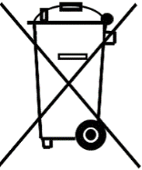Symbol přeškrtnutého koše na typovém štítku, obale, přiložených dokladech znamená, že použité zařízení musí být sbírané selektivně a  nesmí se míchat s komunálním odpadem   
v domácnosti.

Použité elektrické zařízení může obsahovat nebezpečné látky, proto třídění odpadu hraje v domácnosti podstatnou roli v ochraně životního prostředí.

Tříděné shromažděné použité zařízení odevzdejte na určené sběrné místo nebo specializovaným firmám, které se věnují přípravě na opětovné použití, sešrotování, recyklaci nebo zneškodnění použitých zařízení.

Informáce o dostupném systému sběru použitých elektrických zařízení je možné získat na informacích na obecním/městském úřadě.-

**Hmotnost výrobků**(Bez obalu / s obalem):

**1316.100 – 10,2 kg / 12,0 kg**

**1316.150 – 13,0 kg / 14,8 kg**

**1380.000 – 15,6 kg / 17,3 kg**

**1381.000 – 13,3 kg / 14,9 kg**

**1382.000 – 8,9 kg / 10,4 kg**

**1383.000 – 7,1 kg / 8,3 kg**

**1384.000 – 19,0 kg / 21,0 kg**

**1386.000 – 9,2 kg / 10,5 kg**

**1387.000 – 10,6 kg / 12,4 kg**

-3-

**TECHNICKÉ PARAMETRY**

**Parametry a funkce odpovídají požadavkům EÚ směrnice 2009/125/ES a nařízení EÚ 2015/1188 pokud jde o požadavky na ekodesign lokálních ohřívačů prostoru**

|  |  |  |  |  |  |  |  |
| --- | --- | --- | --- | --- | --- | --- | --- |
| **Identifikátor(y) modelu: 1316.100, 1316.150, 1380.000, 1381.000, 1382.000, 1383.000, 1384.000, 1386.000, 1387.000** | | | | | | | |
| Parametr | Označeni | Hodnota | Jednotka |  | Parametr | Jednotka | |
| **Tepelný výkon** | | | |  | **Druh tepelného výkonu/regulace teploty v místnosti** | | |
| Jmenovitý tepelný výkon:  1316.100 1316.150 1380.000 1381.000 1382.000 1383.000 1384.000 1386.000 1387.000 | Pnom | 1,0 1,5 1,0 0,7 0,6 0,4 1,25 0,35 0,8 | kW |  | Elektronická regulace teploty v místnosti s týdenní řídící jednotkou | | ano |
| **Jiné možnosti regulace** | | |
| Regulace teploty v místnosti s detekcí otevřeného okna | | ano |
| S adaptační regulací startu | | ano |
| Minimální tepelný výkon (orient.)  1316.100 1316.150 1380.000 1381.000 1382.000 1383.000 1384.000 1386.000 1387.000 | Pmin | 1,0 1,5 1,0 0,7 0,6 0,4 1,25 0,35 0,8 | kW |  |  | | |
| Maximální stálý tepelný výkon:  1316.100 1316.150 1380.000 1381.000 1382.000 1383.000 1384.000 1386.000 1387.000 | Pmax,c | 1,0 1,5 1,0 0,7 0,6 0,4 1,25 0,35 0,8 | kW |  |
| **Spotřeba elektrické energie pro vlastní potřeby** |  |  |  |  |
| Při jmenovitém tepelném výkonu | el**max** | 0,0012 | kW |  |
| Při minimálním tepelném výkonu | el**min** | 0,0012 | kW |  |
| V pohotovostním režimu | el**SB** | 0 žádná | kW |  |
| **Jabloňová 14, 97901 Rimavská Sobota**  **www.sohars.sk**  **sohars@sohars.sk**  **+421 907 831424** | | |  | | | | |

-4-

**Obsluha a programovaní řídící jednotky radiátoru.**

**Rozsahy nastavení**

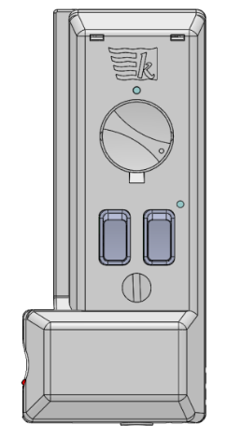

Dioda pracovního stavu vydávající barvy (zelenou, červenou, zelenou+červenou = oranžovou)

**19˚C**



**24˚C**

Hlavní přepínač 1-zapnutý (ON), 0 – vypnutý (OFF)

**30˚C**

**Režim Auto**

Auto

**5˚C**

**0**

**1**

Potenciometr nastavení

Dioda režimu [komfort/redukce] – zelená

Prepínač režimu [komfort/redukcia]

1. **Obsluha v ručním režimu.**

Požadovaná teplota sa nastaví pomocí nastavovacího tlačítka v rozmezí 5 ° C ÷ 30 ° Jako je znázorněné na obrázku výše a pomocí přepínače režimu nastavte do pozice komfortu (LED dioda režimu je vypnutá).

Nastavení přepínače do polohy režimu snížení umožňuje snížení teploty na přednastavenou hodnotu 3,5°C (kontrolka režimu je zelená). Zapněte radiátor stisknutím hlavního vypínače do polohy 1 a nastavte požadovanou teplotu na termostatu.

Jestliže je nastavená teplota vyšší než teplota v místnosti, regulátor zapne radiátor, což bude signalizovat stavovou LED (zelená barva – radiátor v provozu). Jakmile radiátor ohřeje místnost na požadovanou teplotu, dioda stav zhasne a regulátor vypne vytápění.

1. **Obsluha v automatickém režimu.**

Tovární nastavení řídící jednotky: nastavte potenciometr do režimu „Auto“ a přepínač režimu do polohy komfort . Zapněte řídící jednotku hlavním přepínačem (pol. 1) – dioda pracovního stavu začne rychle blikat oranžově a po načtení režimu „Auto“ zhasne.

Řídící jednotka sa nastaví na hodnoty z výroby: komfort =19˚C, redukce  =15,5˚C

V souladu s algorytmem: redukce  = komfort  – 3,5˚C

Při nastavení přepínače režimu do polohy komfort se dioda režimu každou 6. sekundu rozsvítí zeleně (při načítání režimu  dioda pracovního stavu rychle bliká červeně).

Při nastavovaní přepínače režimu do polohy redukce  svítí dióda režimu zeleně 5 s   
a potom na 1 s zhasne (při načítání režimu  dioda pracovního stavu rychle bliká zeleně).

Každá změna polohy přepínače režimu vyvolá načítání nastaveného režimu po uplynutí cca 1 min.

1. **Programování řídící jednotky (týdenní programátor).**

Tovární nastavení popsané v bodě 2 mají stálou hodnotu, ale je kdykoliv možné vytvořit si vlastní nastavení přizpůsobené individuálním potřebám. Pro tento cíl použijte funkci týdenního programátoru. S pomocí programátoru vytváříme tzv. události, tedy prvky programu, podle kterého bude řídící jednotka řídit práci celého zařízení. Můžeme vytvořit vlastní hodnoty pro režim komfort , a pro režim redukce  , u kterých neplatí výšše popsané pravidlo: redukce  = komfort – 3,5˚C.

Můžeme vytvořit až 100 událostí po dobu týdne, ale nesmíme zapomenout, aby mezi jednotlivými vytvořenými událostmi nebyl kratší časový úsek než **15 min** (minimální čas cyklu ≥ 15 min ). Pokud bude čas naprogramovaní další události kratší než 15 min, bude takové nastavení odstraněné a řídící jednotka si zapamatuje poslední, správně vytvořenou událost.

1. **Tvorba události.**

Za každým, když používatel změní polohu přepínače režimu, je tvořená „událosť“. Vytvoření události je možné, pouze pokud se řídící jednotka nachází v režimu „Auto“.

-5-

Pro správné vytvoření události se zaměřujte na aktuální údaje na řídící jednotce. Může se vyskytnout následující situace: řídící jednotka sa nachází v režimu „Auto”, aktuální pracovní režim je režim redukce . Nastavení přepínače režimu do polohy komfort  nevyvolá reakci řídící jednotky – nadále bude aktuální režim redukce  -

Proveďte níže uvedenou činnost

**Případ 1.**

 Aktuální poloha přepínače režimu: režim komfort

Aktuální pracující režim: režim  -

Požadovaný nový režim: režim komfort 

****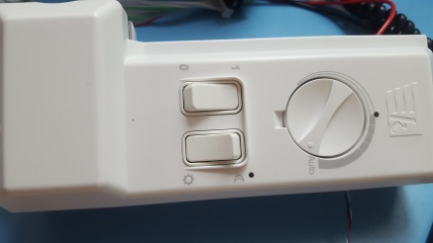

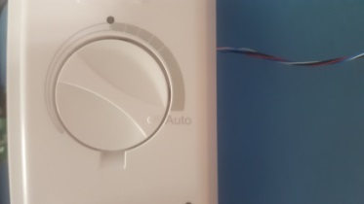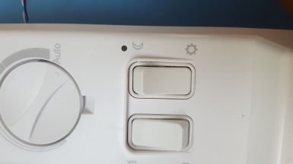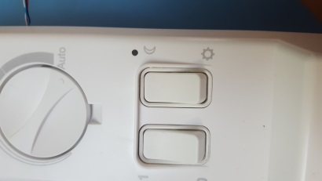

Vykonejte dvojtou změnu polohy přepínače režimu: komfort redukce komfort

Se správně vytvořenou událostí v režimu komfort  dioda pracovního stavu bliká červeně   
a ustálí se v aktuálním pracovním režimu (vytápění – dioda pracovního stavu svítí zeleně, bez vytápění – dióda nesvítí).

**Případ 2.**

****Aktuální poloha přepínače režimu: režim redukce

Aktuální pracující režim: režim redukce ****-

Požadovaný nový režim: režim komfort 

****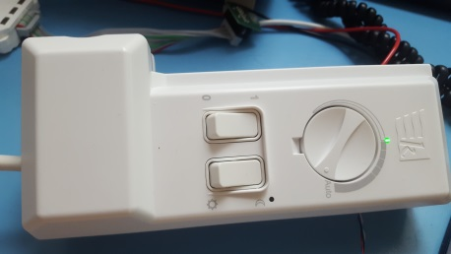



Vykonejte jednorázovou změnu polohy přepínače režimu: redukce komfort

Se správně vytvořenou událostí v režimu komfort  dioda pracovního stavu bliká červeně   
a ustálí se v aktuálním pracovním režimu (vytápění – dioda pracovního stavu svítí zeleně, bez vytápění – dióda nesvítí).

1. **Doplňující funkce.**
   1. **Funkce detekce otevřeného okna.**

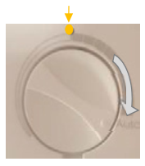Pokud v místnosti, ve které se nachází radiátor, po dobu kratší než 10 min, teplota poklesne o 2˚C, aktivuje sa na řídící jednotce funkce tzv. otevřeného okna. Řídící jednotka přepne svojí činnost na režim antifreez (protizamrznutí) nastavením teploty na hodnotu 7˚C.

Dioda pracovního stavu bliká oranžově 1x/sek.

**K vypnutí funkce otevřeného okna dochází   
v nasledujících případech:**

– teplota v místnosti naroste o 0,5˚C

– používatel změní polohu potenciometru (změna teploty)

– používatel změní polohu přepínače režimu  /****

-9-

**Radiátor se nesmí ničím přikrývat ani chvilkově používať na sušení mokrého či vlhkého prádla nebo ručníků.**

**Vzhledem k vysoké teplotě 112 oC, na kterou se radiátor maximálně může ohřát, případným přikrytím radiátoru hrozí nebezpečí vzniku požáru**.

Dodavatel:



Jabloňová 14, 97901 Rimavská Sobota

Slovensko

+421 907 831424

sohars@sohas.sk

[www.sohars.sk](http://www.sohars.sk)

Projekt Němeček s.r.o. Presslova 264, 566 01 Vysoké Mýto, Česká Republika

tel. +420 777 830 760, 777 336 195

email: [projektnemecek@seznam.cz](mailto:projektnemecek@seznam.cz)

www.olejoveradiatory.cz